Neues Feature für prämiertes Pöttinger-Frontmähwerk

NOVACAT F 3100 OPTICURVE – jetzt neu mit Profiline Komfortsteuerung
Aufsehenerregend war bereits der Launch des NOVACAT F 3100 OPTICURVE im Jahr 2024. Nun erhielt das mit dem AgrarTec in Gold ausgezeichnete Frontmähwerk ein entscheidendes Upgrade: In der kommenden Saison ist es optional mit Profiline Komfortsteuerung verfügbar.
Mit der Profiline Komfortsteuerung lenkt das Mähwerk automatisiert in Abhängigkeit des Lenkeinschlags des Traktors bzw. der Hangneigung nach links oder rechts. Die dafür notwendigen Informationen liefert ein Beschleunigungssensor direkt am Mähwerk. Die Einbeziehung des Lenkwinkelsignals des Traktors erhöht die Präzision der Berechnung noch weiter.
Gesteuert wird das Mähwerk über das ISOBUS-Terminal oder optional mit dem SELECT CONTROL Bedienterminal. Die Ölversorgung erfolgt via Load-Sensing oder Druckumlauf-System.
Besondere Vorteile des Seitenverschubs
In Kurvenfahrten und in Hanglagen kann der Seitenverschub seine Stärke voll ausspielen: Er sorgt für eine optimale Überlappung zum Heckmähwerk sowie Fahrt in futterfreier Spur. Mit der bogenförmigen Ausführung wird die gesamte Arbeitsbreite des Mähbalkens genutzt und die Arbeitsbreite der Mähkombination maximiert. Systeme mit geradlinigem Verschub hingegen lassen in dieser Situation einige Zentimeter liegen.
Ein besonderer Vorteil dieser Technik ist die Möglichkeit, automatisiert auf sich ändernde Überlappungsgrade zwischen Frontmähwerk und Traktor oder Heckmähwerk(e) zu reagieren. So wird kein Futterbestand überfahren und es bleibt kein Gras stehen – weder in der Kurve, noch am Hang. Da sich kein Altbestand im Folgeschnitt befindet, können Folgeerntegeräte ungestört arbeiten. Dank Automatikmodus können sich Fahrerin oder Fahrer auf die Bedienung des Traktors und auf das Umfeld konzentrieren.

Bildervorschau:
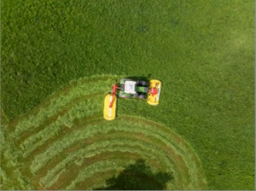 | 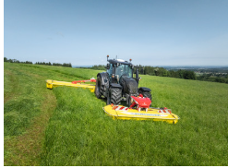
NOVACAT F 3100 OPTICURVE,  NOVACAT H 11200 | NOVACAT F 3100 OPTICURVE,  NOVACAT H 11200
https://www.poettinger.at/de_at/newsroom/pressebild/170879 | https://www.poettinger.at/de_at/newsroom/pressebild/170881

Weitere druckoptimierte Bilder: http://www.poettinger.at/presse

